
<<êÖƒ^Ö]<Ý^ÚþÖ<†vfÖ]<hˆu
ىل إف ،هتئار ق لبق هبحاص ىلإ اً ئيشأن هىدي بز حلا ةءار ق بادآ من أشار العلماء:
ةحى@ افلا ؒ واىل حرص-ة اال;مام اىى1 احلسن الشاذىلرة النىى1 سيداى- دمحم jـ حض
الرَّ حِمىِ بِمسِْ هللاِ الرَّ محَْنِ
، اَللَّ هُـمَّ اى َ عَـىلُِّ اى َ عَظِـمىُ اى َحَلِـمىُ اى َ عَلِـمىُ
فَـنِعْمَ الـرَّ بُّ ، وَعِملُْكَ حَسْـىى1 ِ أَنْتَ رَىى1 ِّ
رُ مَـنْ ـتَنْصُـ، وَنِعْمَ احلَْسْبُ حَسْـىى1 ِ رَىى1 ِّ
نَسْــأَلُكَ ، تَشَــآءُ وَأَنْــتَ الْعَــزِرى -ُ الــرَّ حِمىُ
الْعِصْـــمَةَ ىڡ- ِ احلَْـــرَاكَتِ وَالسَّ ـــكَنَاتِ
مِـنَ ،وَالْملكََِـاتِ وَاالْ;ِرَادَاتِ وَاحلْ-َطَـرَاتِ
السَّ ــارى@ َِةِ الشُّ ــكُوكِ وَالظُّ نُــونِ وَاالْiَوْهَــامِ
فَقَــدْ ، لِلْقُلُــوبِ عَــنْ مُطَالَعَــةِ الْغُيُــوبِ
Page:1 / 9 By:I.C.F lnkv_pÂ _lvÀ<


زِلۡـزَاƅً ْٱبۡـتُلَِ ٱلۡمُؤۡمِنُـونَ وَزُلۡزِلُـوا
˯ذۡ يَقُولُ ٱلۡمُنَٰفِقُونَ وَٱلَِّينَ .شَدِيدٗا
فِ قُلُـوبِهِم مَّـرَضٞ مَّـا وَعَـدَنَا ٱĬَُّ
رْاى-َ ـوَانْصُـوَرَسُولُُۥٓ إِƅَّ غُرُورٗافَثَبِّتْنَا
مكََـا حسَ-َّ ـرْتَ وَحسَ- ِّـرْ لَنَـا هَـذَا الْبَحْـرَ
وَحسَ-َّ ـرْتَ ، الْبَحْرَ ملُِوىسَ عَلَيْـهِ السَّ ـالَمُ
وَحسَ-َّ ـرْتَ ، النَّ ـارَ الِ;ِرى1 َْاهِـمىَ عَلَيْـهِ السَّ ـالَمُ
، احلْ1ِبَالَ وَاحلَْدِيدَ لِدَاوُدَ عَلَيْـهِ السَّ ـالَمُ
وَحسَ-َّ ــرْتَ الــرِّحىَ وَالشَّ ــيَاطِںى - َ وَاحلْ1 ِــنَّ
وَحسَ- ِّـرْ لَنَـا لكَُّ ، لِسُلَىْمَانَ عَلَيْـهِ السَّ ـالَمُ
Page:2 / 9 By:I.C.F lnkv_pÂ _lvÀ<


السَّ ـــمَاءِ َو االْiَرْضِ ِ -حى1َْـــرٍ هُـــوَ لَـــكَ ىڡ
الدُّ نْيَا وَحى1َْـرَ وَحى1َْرَ ، وَاملَْلَكُوتِ وَاملُْلْكِ
وَحسَ- ِّـرْ لَنَـا لكَُّ شَـىىْiٍ اى َ مَـنْ ، االْخِـرَةِ
هكـيعصEOD< ، بِيَدِهِ مَلَكُوتُ لكُِّ شَـىىْiٍ
وَافْتَحْ لَنَااى-َ فَإِنَّ كَ خَرىُْ النَّ ارصِِںى -َ H< ُْأُنْرص
وَاغْفِـرْ لَنَـا فَإِنَّ ـكَ ، الْفَاحى@ِِںى -َ فَإِنَّ كَ خَرىُْ
وَارْمحَْنَــا فَإِنَّ ــكَ خَــرىُْ ، خَــرىُْ الْغَــافِرِںى -َ
وَارْزُقْنَــــا فَإِنَّ ــــكَ خَــــرى ُْ ، الــــرَّ امحِِںى -َ
وَاهْــدِاى- َ وَحى- َ1 ِّنَــا مِــنَ الْقَــوْمِ ، الــرَّ ازِقِںى -َ
وَهَبْ لَنَـا مِـنْ لَـدُنْكَ رِحىـاً ، الظَّ املِِںى -َ
Page:3 / 9 By:I.C.F lnkv_pÂ _lvÀ<


رْهَا ـ شُـ ـ وَانْ ،مكََـا ىهَِ ىڡ- ِ عِملِْـك َ طَيِّبَـة
وَامحِْلْنَـا هى1َِـا ، عَلَيْنَا مِنْ خَزَاںىi ِ- ِ رَمحَْتِكَ
محَْلَ الْكَرَامَةِ مَعَ السَّ الَمَةِ وَالْعَافِيَـةِ ىڡ- ِ
إِنَّ ـكَ عَـىلَ لكُِّ ، الدِّںى - ِ وَالدُّ نْيَا وَاالْخِرَةِ
مَـعَ أُمُـورَاى-َ رْ لَنَـا ـ يَسِّ اَللَّ هُمَّ ، ىسَ ْءٍ قَدِرىٌ
وَالسَّ ــالَمَةِ ، الرَّ احَــةِ لِقُلُوبِنَــا وَأَبْــدَانِنَا
وَكُـنْ لَنَـا ، وَالْعَافِيَـةِ ىڡ- ِ دِينِنَـا وَدُنْيَـااى-َ
وَخَلِيفَـةً ، رِاى-َ ـوَحَضَـصَـاحِباً ىڡ- ِ سَـفَرِاى- َ
وَاطْمِسْ عَىلَ وُجُوهِ أَعْـدَائِنَا ، ىڡ- ِ أَهْلِنَا
مَاكَنَهى@ِِمْ فَالَ يَسْتَطِيعُونَ وَامْسَخْهُمْ عَىلَ
Page:4 / 9 By:I.C.F lnkv_pÂ _lvÀ<


ُوَلَوۡ نَشَآء يَّ وَالَ املَْىح1ِ ءَ إِلَيْنَـاـ ِاملُْض
واْ لَطَمَسۡـــنَا ȇََٰٓ أَعۡيُـــنِهِمۡ فَٱسۡـــتَبَقُ
وَلَـوۡ نَشَـآءُ .رُونَ ـٱلصِّرَٰطَ فَأَنَّٰ يُبۡصِـ
لَمَسَـــخۡنَٰهُمۡ ȇََٰ مَكَنَـــتِهِمۡ فَمَـــا
وَƅَ يَرۡجِعُــونَ . ٱسۡــتَطَٰعُواْ مُضِــيّٗا
إِنَّـكَ لَمِـنَ .وَٱلۡقُرۡءَانِ ٱلَۡكِيمِ . ٓيس
.صِــرَٰطٖ مُّسۡــتَقِيمٖ . ََٰȇٱلۡمُرۡسَــلِيَ
لُِنذِرَ قَوۡمٗـا مَّـآ .تَنِيلَ ٱلۡعَزِيزِ ٱلرَّحِيمِ
لَقَدۡ حَـقَّ . أُنذِرَ ءَابَآؤُهُمۡ فَهُمۡ غَٰفِلُونَ
يُؤۡمِنُـونَ فَهُمۡ ƅَ ٱلۡقَوۡلُ ȇََٰٓ أَكۡثَِهِمۡ
Page:5 / 9 By:I.C.F lnkv_pÂ _lvÀ<


َǓِإِنَّاجَعَلۡنَا فِٓ أَعۡنَٰقِهِمۡ أَغۡلَٰƆً فَـهَِ إ
مِـنۢ وَجَعَلۡنَـا.ٱلَۡذۡقَانِ فَهُم مُّقۡمَحُونَ
خَلۡفِهِـمۡ سَـدّٗا بَيِۡ أَيۡدِيهِمۡ سَدّٗا وَمِـنۡ
رُونَ ـيُبۡصِــ فَهُــمۡ ƅَ فَأَغۡشَــيۡنَٰهُمۡ
ُوَعَنَتِ ٱلۡوُجُـوهEOD ُشَاهَتِ الْوُجُـوه
لِلۡحَِّ ٱلۡقَيُّومِۖ وَقَدۡ خَـابَ مَـنۡ حََـلَ
َمَـــرَجعســق مح . ظُلۡمًـــاطــس
بَيۡنَهُمَـا بَـرۡزَخٞ ٱلَۡحۡـرَيۡنِ يَلۡتَقِيَـانِ
حم حم حمƅَّ يَبۡغِيَـــانِ  مح مح مح مح
رُ فَعَلَيْنَــــا الَ ـالنَّ صْــــمحَُّ االْiَمْــــرُ وَجَــــاءَ
Page:6 / 9 By:I.C.F lnkv_pÂ _lvÀ<


تَنِيلُ ٱلۡكِتَٰبِ مِنَ ٓ . حم ونَ رُ ـ صَـ ْيُن
غَفِـرِ ٱلَّ˩ـبِ .ٱĬَِّ ٱلۡعَزِيزِ ٱلۡعَلِـيمِ
وَقَابِلِ ٱلَّـوۡبِ شَـدِيدِ ٱلۡعِقَـابِ ذِي
ٱلطَّوۡلِۖ ƅَٓ إِلَٰهَ إِƅَّ هُوَۖ إِلَۡهِ ٱلۡمَصِـيُ 
يـس ، تَبَـارَكَ حِيطَانُنَـا، اى1 َبُنَـا هللاِ مِ ـ بِسْـ
عســق ،حم هكــيعص كِفَايَتُنَــا، سَــقْفُنَا
َفَسَــيَكۡفِيكَهُمُ ٱĬَُّۚ وَهُــو، محَِايَتُنَــا

سِــرى@ُْ الْعَــرْشِ )٣(،

ٱلسَّــمِيعُ ٱلۡعَلِــيمُ 

، اى- َظِـرَةٌ إِلَيْنَـا ِالله وَعَـںى ْ-ُ ، عَلَيْنَـامَسْبُولٌ

وَٱĬَُّ مِـن، عَلَيْنَـا

الَ يُقْـدَرُ ِالله حى1َِوْلِ

Page:7 / 9 | By:I.C.F | lnkv_pÂ _lvÀ<

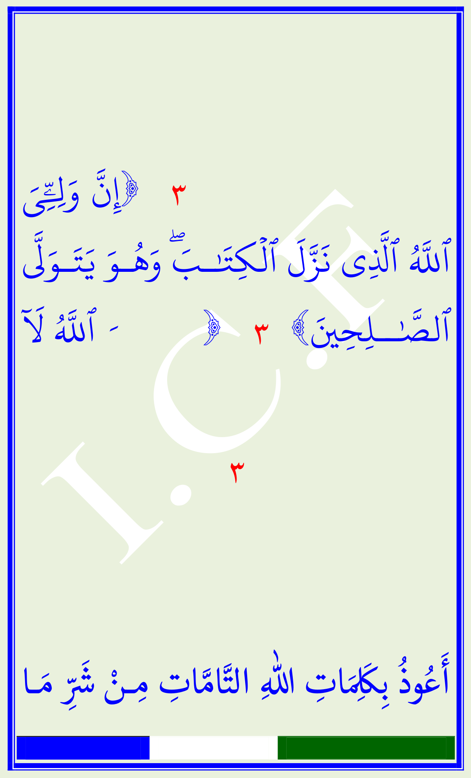
. هُـوَ قُـرۡءَانٞ مَِّيـدٞ بَلۡ .وَرَآئِهِم مُِّيط
ۖفَٱĬَُّ خَيٌۡ حَٰفِظٗـافِ لَوۡحٖ مَّۡفُوظِۢ 
˶َإِنَّ و)٣(،وَهُوَ أَرۡحَمُ ٱلـرَّٰحِِيَ 
ٱĬَُّ ٱلَِّي نَزَّلَ ٱلۡكِتَٰـبَۖ وَهُـوَ يَتَـوَلَّ
َٓƅ َُّĬحَسۡــبَِ ٱٱلصَّٰــلِحِيَ )،(٣
عَلَيۡـهِ تَوَكَّۡـتُۖ وَهُـوَ رَبُّ إِلَٰهَ إِƅَّ هُـوَۖ
الَّ ـذِي ِالله )مِ ـ بِسْ ،(٣ٱلۡعَرۡشِ ٱلۡعَظِيمِ 
وَالَ الَ يَضُـرُّ مَعَ امسِْـهِ ىسَ ْءٌ ىڡ- ِ االiَرْضِ
)٣(،ىڡ- ِ السَّ ـمَاءِ وَهُـوَ السَّ ـمِيعُ الْعَلِـمىُ
التَّ امَّ اتِ مِـنْ رسَِّ مَـا ِالله أَعُوذُ بِملكََِاتِ
Page:8 / 9 By:I.C.F lnkv_pÂ _lvÀ<

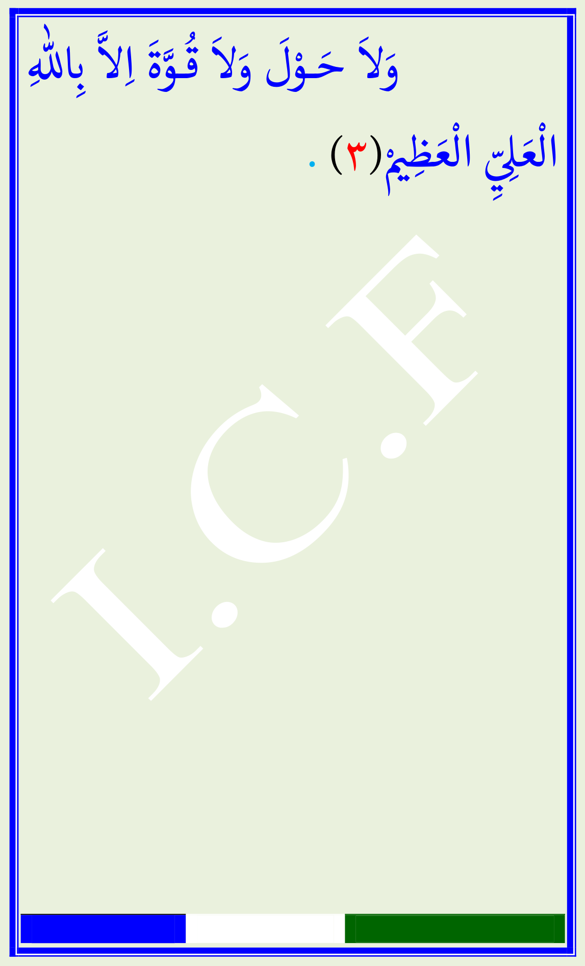

حَـوْلَ وَالَ قُـوَّ ةَ اِالَّ اى1 ِهللِ

وَال َ، (٣) خَلَق

. (٣)الْعَىلِ ِّ الْعَظِمىْ
ىلَ وَآهلِِ ـعَىلَ سَيِّدِاى-َ دمحمََُّ ٍ وَعَ هللاُ ىلَّ ـ وَصَ
كَ ــبِّ رَ انَ ـحَ ـبْ ــسُ . ملَّ َ ــهِ وَسَ ـبِ ـ وَحصَْ
ونَ ـفُ ـصِ ا يَ معََّ ةِ زَّ ــ العِ بِّ رَ
لںى -َ سَ رْ املُْ ىلَ عَ مٌ الَ سَ وَ
بِّ رَ هلِلِ دُ مْ احلَْ وَ
.ںى -ْ املَِ عَ الْ
Page:9 / 9 |  | G | lnkv_pÂ _lvÀ<
 | By:I.C.F

